Załącznik nr 2 - Wykaz sprzętu sportowego do zapytania ofertowego dla Szkolnych Młodzieżowych Ośrodków Koszykówki
Lp | Rodzaj sprzętu sportowego | Opis sprzętu sportowego | Ilość sztuk
1 | 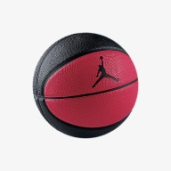 | Piłka do koszykówki rozmiar 3 | 42
2 | 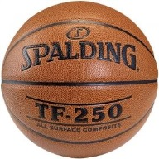  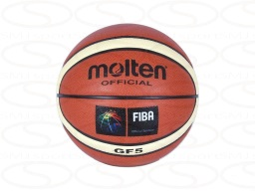 | Piłki do koszykówki rozmiar 5 firmy spalding (model TF250) lub molten (model GF5) | 1029
3 | 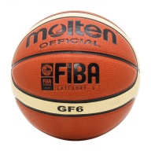 | Piłka do koszykówki rozmiar 6 firmy spalding (model TF250) lub molten (model GF6) | 536
4 | 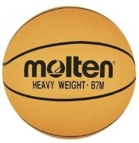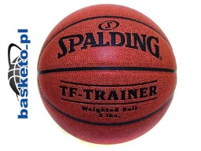 | Piłki ciężkie do koszykówki firmy Molten lub Spalding | Rozmiar 5/1200 g: 2  Rozmiar 7/1200 g: 2
5 | 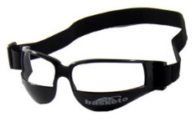 | Okularki do kozłowania – potocznie nazywane dryblerkami | 1002
6 | 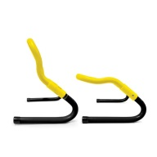 | Płotki lekkoatletyczne SKLZ z regulacją wysokości. | 482
7 | 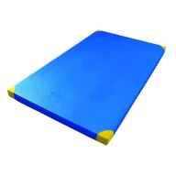 | Pokrowiec szyty, góra i boki wykonane ze specjalnego materiału PCV jednostronnie powlekanego, spód materaca z materiału antypoślizgowego. Lekki, wypełnienie T25kg/m3. Materac wyposażony w uchwyty do przenoszenia i narożniki 200x120x10 cm. | 161
8 | 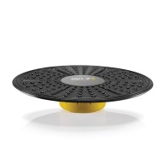 | Balanz Board PRO firmy SKLZ | 17
9 | 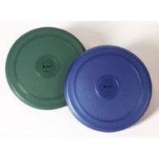 | Poduszki do ćwiczenia równowagi – średnica 35 cm | 270
10 | 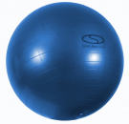 | Piłki gimnastyczne – 65 cm | 199
11 | 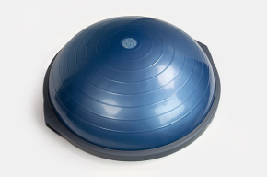 | Platforma do ćwiczeń stabilizacyjnych – BOSU PRO Edition | 2
12 | 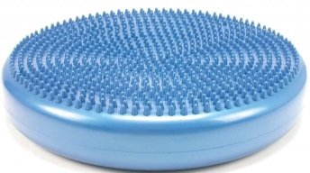 | Poduszka stabilizacyjna z kolcami | 10
13 | 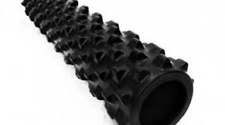 | Rolery – model najtwardszy (czarny) | 4
14 |  | Imitacja obrońcy potocznie zwana D-man:  - Regulowany stojak  - szkielet siatkowy  - podstawka na halę | 231
15 | 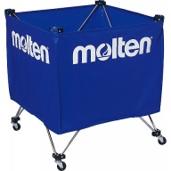 | Kosz – wózek na piłki (firma dowolna – model jak na obrazku) | 76
16 | 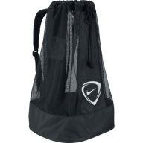 | Siatka do przenoszenia piłek (model jak na obrazku) firma nie ma znaczenia. Pojemność 16 piłek min. | 2
17 | 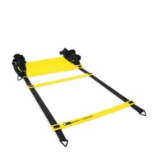 | Drabinka koordynacyjna – długość 4,5 m – firma SKLZ | 104
18 | 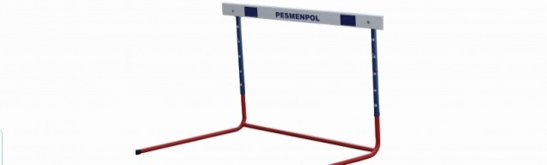 | Płotki lekkoatletyczne z regulacją wysokości | 268
19 |  | Tyczki SPIN | 347
20 | 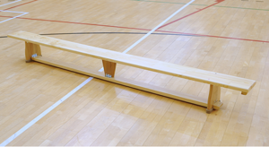 | Ławeczka gimnastyczna – dł. 2m | 20
21 | 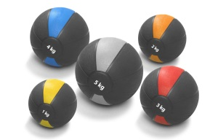 | Piłki lekarskie z tworzywa sztucznego wypełnione żelem w środku. Posiadają chropowatą powierzchnię w celu zwiększenia przyczepności podczas chwytu. | 1kg: 42  2kg: 40  3kg: 16  4kg: 4  5kg: 40
22 |  | Skakanki:  • Długość rzemienia: ok. 270 cm  • Długość drewnianych rączek : 15 cm  • Ciężar skakanki: ok. 180 g  • Możliwość regulacji długości skakanki | 405
23 |  | Hula hop – średnia 90 cm | 229
24 | 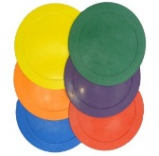 | Znaczniki – kółka na parkiet. Wykonane z miękkiej gumy, średnica 25 cm, antypoślizgowe (6 kolorów). | 529
25 | 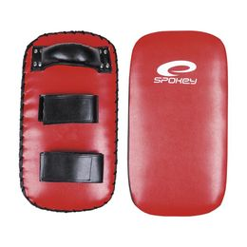 | Tarcza treningowa. Regulowane paski na przedramię, solidnie przymocowane do podstawy oraz duży trzonek do zaciśnięcia dłoni gwarantują stabilność trzymania i wygodę użytkowania. Rozmiar: 40 x 21 x 8 cm | 4
26 | 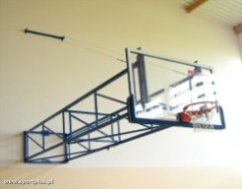 | Konstrukcja uchylna z odciągami, składana w bok  Mechanizm regulacji wysokości tablicy 105 x 180 cm  Tablica do koszykówki 105 x 180 cm, szkło akrylowe 15 mm  Obręcz do koszykówki uchylna - sprężynowa, z haczykami | 2 - konstrukcje
27 | 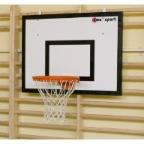 | Zestaw do mini koszykówki zawieszany na drabinkach: laminat-extra wym. 0,9x1,2 m + obręcz stała, lakierowana z siatką sznurową | 2
28 | 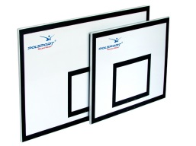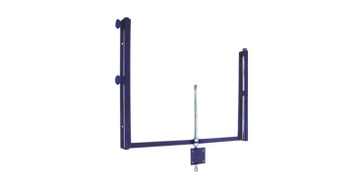 | Tablica z płyty laminowanej z ramą cynkowaną 1,80 x 1,05 m; 2 mechanizmy regulacji wysokości tablicy 2,60-3,05m do tablic pełnowymiarowych, (cynkowana); 2 obręcze do kosza uchylna z 1-siłownikiem gazowym i siatką 235-135 | 5
29 | 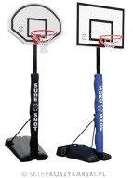 | Przenośny kosz do gry w koszykówkę dla dzieci firmy Spalding. Zbudowany z trzyczęściowego systemu słupków. Tablica wykonana jest z eko-kompozytu z nierdzewną obręczą odporną na działanie warunków atmosferycznych. Przystosowana dla dzieci . Podstawa wypełniana wodą lub piaskiem (ok. 53 litry) o rozmiarze 57x81 cm. Regulowana wysokość 137-250 cm (teleskopowy system podnoszenia). | 6
30 | 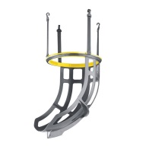 | Podajnik do piłek – firma SKLZ | 2
31 |  | Pachołki do ćwiczeń z otworami | 23 cm: 463  38 cm: 33
32 |  | Tyczka z podstawą gumową – wysokość 120 cm | 25
33 | 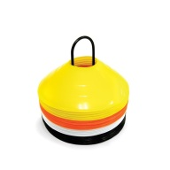 | Pachołki koordynacyjne 3-4 rodzaje kolorów – firmy SKLZ | 30
34 | 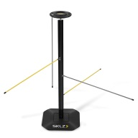 | Dribble stick – firmy SKLZ – trenażer doskonalący zmianę kierunku kozłowania | 20
35 | 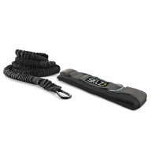 | Recoli – guma oporowa firmy SKLZ | 21
36 | 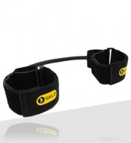 | Latera Resistor – firmy SKLZ | 30
37 | 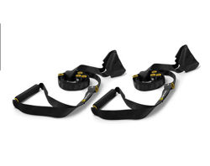 | TRX – firma SKLZ | 12
38 | 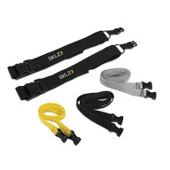 | Reactions Belts – firmy SKLZ | 11
39 | 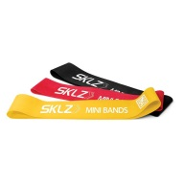 | Mini bands – firmy SKLZ | 40
40 | 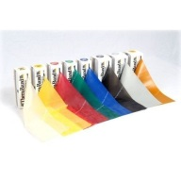 | Taśma gimnastyczna MSD – firmy THERA BAND 2,5 m | Czerwona: 37  Zielona: 15  Niebieska: 15  Czarna: 15
41 | 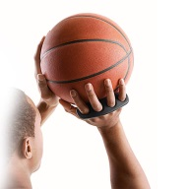 | Shotloc – firmy SKLZ – rozmiar żeński | 6,5 cm – 11  7 cm – 14  7,5 cm – 9  Rozmiar męski: 8 cm - 10
42 | 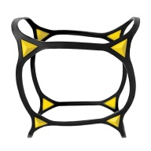 | Square up firmy SKLZ | 2
43 | 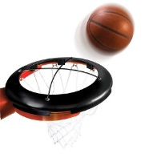 | Rain maker – frimy SKLZ | 2
44 | 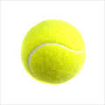 | Piłki tenisowe | 12

